ОБ ОПАСНОСТИ ТУБЕРКУЛЕЗА

ДОЛЖЕН ЗНАТЬ КАЖДЫЙ

Туберкулез – широко распространенное в мире инфекционное заболевание, при котором возбудители передаются воздушно-капельным путем при разговоре, кашле и чихании больного, использования молока и яиц от больного животного, реже через вещи.

Об этом должен знать каждый школьник:
- Среди 15 стран с самыми высокими показателями заболеваемости туберкулезом 13 находятся в Африке, а треть всех новых случаев в Индии и Китае.

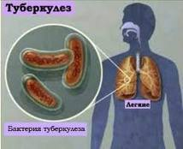
- Из всего населения земного шара третья часть инфицирована возбудителями туберкулеза, и инфекция сохраняется в их организме пожизненно, каждый десятый из этих людей заболевает активной формой туберкулеза. Туберкулез – одна из десяти основных причин смерти в мире.

- Человек, больной активной формой туберкулеза, способен за год заразить 10-15 человек.

- Возбудитель - микобактерия туберкулеза (бацилла Коха) обнаруживается в чаще всего в мокроте больного туберкулезом.

- Больной человек за сутки с мокротой выделяет от 15 млн. до 7 миллар. туберкулезных бацилл, которые распространяются в радиусе 1-6 м.

Особенность возбудителя туберкулеза
- Микобактерии туберкулеза обладают необыкновенной устойчивостью во внешней вреде. Они живут на одежде до 3-4 месяцев, на книгах – до 6 месяцев, в молочных продуктах – до 1 года, выдерживают замораживание до минус 269 гр.С, но быстро погибают при кипячении.
- После первичного заражения заболевание протекает при отсутствии клинических проявлений, бессимптомно - в форме - тубинфицированности, и при определенных условиях (стресс, неудовлетворительное питание и др.) человек может заболеть даже по прошествии длительного времени.
Как школьникам избежать заражения туберкулезом?
  - Соблюдать правила личной гигиены: часто и тщательно мыть руки с мылом, пользоваться индивидуальными предметами (зубная щетка, полотенце, постель и т.д.).
  - Соблюдать респираторный этикет: при кашле, чихании отвернуться от собеседника, прикрыв рот и нос сгибом локтя или салфеткой, затем выбросить ее.
  - Поддерживать чистоту в жилых помещениях дома, в классах школы, проводить уборку исключительно влажным способом.
  - Проветривать помещения: непрерывно – в теплое время, дважды дома и на каждой перемене в школе – в холодный период года.
  - Не употреблять в пищу некипяченое и непастеризованное молоко.
  - Не допускать тесного контакта детей и подростков с больным туберкулезом: пользования общей посудой, предметами обихода, книгами, игрушками.
  - Избегать докуривания чужих сигарет.
  - Избегать случайных поцелуев, рукопожатий.
  - Делать зарядку. Закаляться. Заниматься физкультурой и спортом.
  - Соблюдать режим труда и отдыха.
  - Вести здоровый образ жизни, исключить вредные привычки: табакокурение, употребление алкоголя, наркотиков.

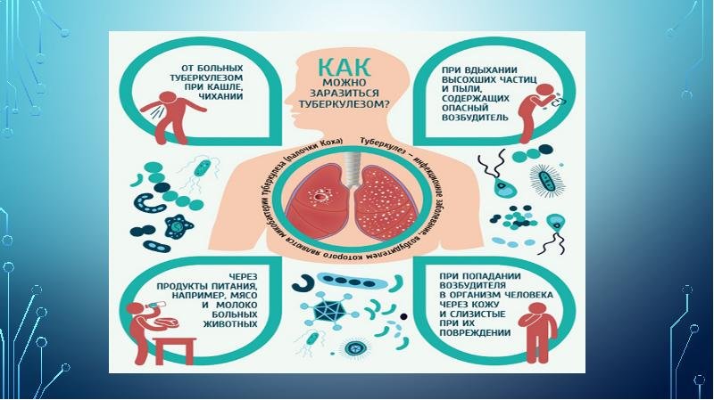
МЕРЫ
ПРОФИЛАКТИКИ
ТУБЕРКУЛЕЗА
Вакцинопрофилактика вакциной BCG c целью предупреждения тяжелых форм заболевания.
Профилактическое обследование детей, позволяющее установить наличие в организме детей и подростков туберкулезной палочки:
- проба Манту - от 1года до 7лет;
- Диаскинтест - с 8 лет.

